Z A P I S N I K

43. sjednice Vijeća Mjesnog odbora Folnegovićevo naselje održane 18. prosinca 2024.
u prostorijama Mjesnog odbora Folnegovićevo naselje, Joze Laurenčića 8B s početkom u 19:00 sati

Prisutni članovi Vijeća: Frane Čavka, Hrabren Dobrotić, Andrea Jelić, Dalibor Kiseljak, Nikolina Krešo i Mateo Perko

Odsutni članovi Vijeća: Bojana Stajčić

Gosti: /

Predsjednica konstatira da je prisutno 6 od ukupno 7 članova Vijeća i otvara 43. sjednicu Vijeća Mjesnog odbora.

Vijeće jednoglasno, bez primjedbi, prihvaća tekst Zapisnika 42. sjednice održane 21. studenog 2024. godine.

Na prijedlog predsjednice Vijeće jednoglasno utvrđuje

D N E V N I R E D
- Donošenje Plana potreba MO Folnegovićevo naselje za 2025. godinu
- Aktualna komunalna problematika
- Razno: izvješća, pitanja i prijedlozi

Ad 1. Donošenje Plana potreba MO Folnegovićevo naselje za 2025. godinu
Na temelju članka 99. stavka 1. točke 5 Statuta Grada Zagreba (Službeni glasnik Grada Zagreba 23/16, 2/18, 23/18, 3/20, 3/21, 11/21 - pročišćeni tekst i 16/22) te članka 15. stavka 1. točke 5. Pravila Mjesnog odbora Folnegovićevo Naselje, Vijeće Mjesnog odbora Folnegovićevo Naselje na 43. sjednici, 18. 12. 2024. godine, donijelo je s pet glasova za i jednim suzdržanim (Mateo Perko)
PLAN
potreba za aktivnostima, programima i projektima unapređenja kvalitete života građana
Mjesnog odbora Folnegovićevo naselje u 2025.
Članak 1.

Ovaj plan obuhvaća iniciranje, organiziranje i provođenje aktivnosti, programa i projekata u društveno - kulturnom životu; sportsko-rekreativnim aktivnostima; aktivnostima tehničke kulture; aktivnostima promicanja zdravlja i prevencije bolesti; akcijama očuvanja okoliša i aktivnostima u održivom razvoju; aktivnostima brige o djeci i mladima njihovu odgoju i obrazovanju, a koji su nedovoljno ili uopće nisu obuhvaćeni drugim programima.
Članak 2.
Planirana sredstva iz članka 1. u Mjesnom odboru, u ukupnom iznosu od 4000,00 eura, raspoređuju se za sljedeće aktivnosti:
1. DRUŠTVENI ŽIVOT I KULTURA
Naziv aktivnosti | Kulturna manifestacija Dan kulture na Folki
Opis aktivnosti | Kulturno umjetnička i društvena manifestacija na kojoj se okupljaju stanovnici kako  bi gledali i slušali nastupe kulturno umjetničkih društava, zborova, udruga, škola,  vrtića i pojedinaca koji djeluju na području MO Folnegovićevo Naselje i Janko Matko. U sklopu dana mogu se održavati i sportske aktivnosti.
Cilj(evi) aktivnosti | Prezentiranje rada kulturno umjetničkih društava, zborova, udruga, škola, vrtića i  pojedinaca koji djeluju na području MO Folnegovićevo Naselje i Janko Matko.  Druženje i zabava stanovnika naselja u opuštenoj atmosferi i poticanje na  uključivanje u rad kulturno umjetničkih društava, zborova i udruga koje su se  predstavile.
Datum održavanja | svibanj 2025.
Procijenjena vrijednost | 2301.00 EUR
Naziv aktivnosti | Koncert na Pešči
Opis aktivnosti | U suradnji s KNAP-om VGČ suorganizira koncerte manje poznatih bendova s Pešče i koncert jednog poznatog benda. Manje poznati bendovi nastupili bi kao predgrupa.
Cilj(evi) aktivnosti | Koncerti na javnim prostorima GČ Peščenica-Žitnjak imaju cilj revitalizirati javne prostore, potaknuti stanovnike na druženje i upoznavanje te potaknuti na daljnji rad kvartovske bendove kroz upoznavanje stanovnika s njihovim izvedbama. Kulturno-zabavni program ima za cilj i zbližiti susjede, kako bi potaknuli solidarnost među stanovnicima i dobre međususjedske odnose.
Datum održavanja | svibanj 2025.
Procijenjena vrijednost | 890.00 EUR
Naziv aktivnosti | Blagdanska predstava
Opis aktivnosti | Prigodna predstava za božićne blagdane za djecu i roditelje
Cilj(evi) aktivnosti | Dodatni sadržaj za djecu u naselju te obilježavanje adventa i božićnih blagdana
Datum održavanja | prosinac 2025.
Procijenjena vrijednost | 774.00 EUR
Naziv aktivnosti | Obilježavanje Dana državnosti
Opis aktivnosti | Polaganje vijenaca i paljenje lampaša kod spomenika braniteljima 99. brigade HV.
Cilj(evi) aktivnosti | Obilježavanje državnih praznika, iskazivanje pijeteta te prisjećanje na žrtvu branitelja i civilnih žrtava podnesenih u Domovinskom ratu.
Datum održavanja | 30. 5. 2025.
Procijenjena vrijednost | 12,20 EUR
Naziv aktivnosti | Obilježavanje Dana sjećanja na žrtve Domovinskog rata i Dan sjećanja  na žrtvu Vukovara i Škabrnje
Opis aktivnosti | Polaganje vijenaca i paljenje lampaša kod spomenika braniteljima 99. brigade HV.
Cilj(evi) aktivnosti | Obilježavanje državnih praznika, iskazivanje pijeteta te prisjećanje na žrtvu branitelja i civilnih žrtava podnesenih u Domovinskom ratu.
Datum održavanja | 18. 11. 2025.
Procijenjena vrijednost | 12,20 EUR
2. SPORT I REKREACIJA
Naziv aktivnosti
Opis aktivnosti
Cilj(evi) aktivnosti
Datum održavanja
Procijenjena vrijednost
3. ODGOJ I OBRAZOVANJE
Naziv aktivnosti
Opis aktivnosti
Cilj(evi) aktivnosti
Datum održavanja
Procijenjena vrijednost
4. ZDRAVLJE I PREVENCIJA BOLESTI
Naziv aktivnosti
Opis aktivnosti
Cilj(evi) aktivnosti
Datum održavanja
Procijenjena vrijednost
5. OČUVANJE OKOLIŠA I ODRŽIV RAZVOJ
Naziv aktivnosti
Opis aktivnosti
Cilj(evi) aktivnosti
Datum održavanja
Procijenjena vrijednost
Članak 3.
Sredstva za provedbu ovog plana osiguravat će Gradski ured za mjesnu samoupravu, promet, civilnu zaštitu i sigurnost za namjene određene ovim planom, a prema načelima štednje i racionalnog korištenja sredstava.
Članak 4.
Ovaj će Plan biti dostavljen Gradskom uredu za mjesnu samoupravu, promet, civilnu zaštitu i sigurnost.
KLASA: 024-08/24-003/204
UR. BROJ:251-13-11-11/003-24-3
Zagreb, 18. 12. 2024.
U raspravi koja se povela oko plana potreba vrijedi istaknuti prijedlog gospodina Perka, da se dodatno razmotri stavka Koncert na Pešči prema kojoj MO Folnegovićevo financijski pomaže Gradsku četvrt Peščenica-Žitnjak pri organizaciji koncerta i postavlja pitanje, nije li u kojem drugom planu potreba mjesnih odbora ostalo sredstava, da se taj dio financira. U dogovoru s Gradskom četvrti, odlučeno je, da upravo MO Folnegovićevo naselje, kao i dio drugih mjesnih odbora financijski pomogne organizirati ovaj veliki koncert. Svakako će se još razmotriti mogućnost, da se Gradska četvrt tu stavku financira drugačije, pri čemu bi navedeni iznos od 890,00 eura išao u rebalans za namjenu drugih aktivnosti u sklopu Plana potreba MO Folnegovićevo naselje za 2025. godinu.

Ad. 2. Aktualna komunalna problematika

Predsjednica Vijeća Nikolina Krešo informira ostale o predmetima rasprave:

Nakupljanje šute i otpada na k. č. br. 4207/36, k. o. Žitnjak (preko puta igrališta NK ZET-a s južne strane)
Vijećnici su dobili materijale na razmatranje.
Na lokaciji Ul. Savica I. u produžetku šetnice preko puta igrališta NK ZET-a s južne strane, označenoj na slici niže, opetovano se nakuplja šuta, ali i otpad. Čestica prema katastarskom zapisu pripada Gradu Zagrebu, a o samom korisniku čestice odnosno parcele za odlaganje otpada i parkiranje vozila se VMO raspitivalo, ali nikada nije dobilo odgovor, koji je ponovno upućen Gradskom uredu za mjesnu samoupravu.
Komunalno redarstvo obavilo je nadzor na navedenoj lokaciji te je utvrđen odloženi otpad. Sukladno utvrđenom, obaviješten je Gradski ured za upravljanje imovinom i stanovanje i također je pokrenut propisani postupak utvrđivanja činjeničnog stanja te će nakon utvrđivanja istog i ovisno o utvrđenom poduzeti daljnje propisane radnje sukladno ovlaštenjima i nadležnostima komunalnog redara.
Sama lokacija tehnički pripada MO Savica-Šanci, na samoj granici s MO Folnegovićevo naselje pa će se slučaj rješavati u koordinaciji oba MO.
Ovim putem VMO Folnegovićevo naselje zahvaljuje gospodinu Mariju Jancu na upozorenju te na slanju fotografija te se mole građani da sve ovakve nepravilnosti prijave ili komunalnom redarstvu ili preko aplikacije MojZagreb (e-redar) ili na mail mo_folnegovicevo@zagreb.hr
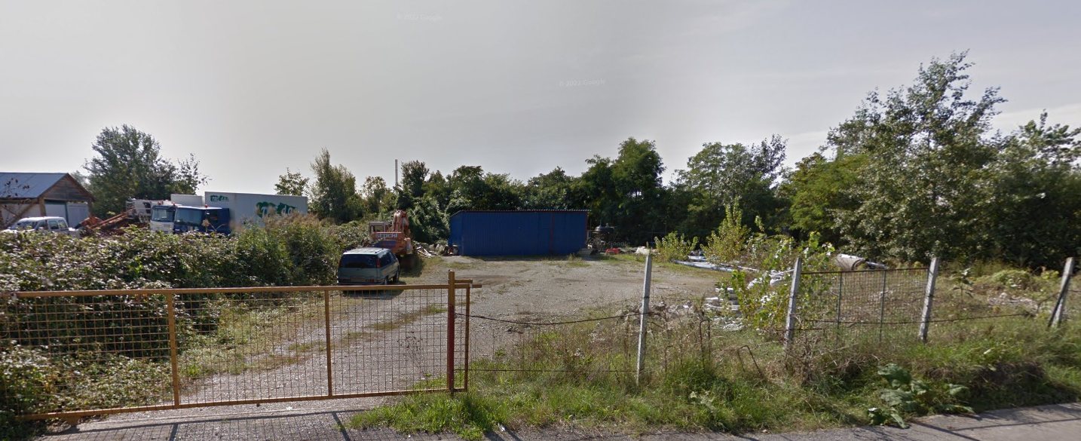
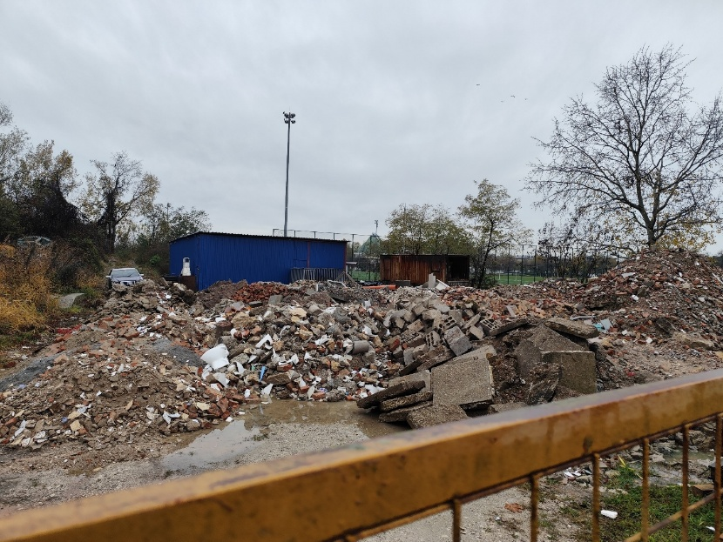
Ad. 3. Razno: izvješća, pitanja i prijedlozi

Orezivanje drveća i čišćenje lišća
Čistoća izvještava da je počišćeno lišće u naselju te da je orezana grana na križanju Rakušine i Laurenčićeve kod prve garaže (sjeveroistok križanja), gdje se zbog nje slabo vidio prometni znak „STOP“.

Obnova stolaca u prostoru MS
VMO će podnijeti zahtjev za obnovu većeg broja stolaca u prostoru mjesne samouprave.

Budući da više nema pitanja i prijedloga, ovime je dnevni red iscrpljen.

Predsjednica VMO završava sjednicu u 20:00 sati.

Zapisnik sastavili Hrabren Dobrotić i Nikolina Krešo.

KLASA: 024-08/24-003/2560
UR-BROJ: 251-13-11-11/003-24-2
Zagreb, 18. prosinca. 2024.

Predsjednica
Vijeća Mjesnog odbora Folnegovićevo naselje
Nikolina Krešo

